1. Adapter Pattern
Adapter pattern koristi se kada želimo omogućiti komunikaciju između klasa ili sistema koji imaju nekompatibilne interfejse. Adapter služi kao posrednik koji prevodi jedan interfejs u drugi. U sistemu dostave hrane adapter pattern mogao bi se koristiti prilikom povezivanja aplikacije sa eksternim servisima za plaćanje ili mapama za praćenje lokacije dostavljača.
Na primjer, sistem može koristiti:
- PayPal,
- Stripe,
- bankovne servise,
- Google Maps API.
Pošto svaki servis koristi drugačiji interfejs i način komunikacije, bilo bi teško direktno ih povezati sa postojećim klasama sistema.
Za implementaciju, može se dodati:
- interfejs IPlacanje
- klase:
  - PayPalAdapter
  - StripeAdapter
  - BankovniAdapter
Svaka adapter klasa bi prevodila zahtjeve sistema u format koji koristi konkretni eksterni servis. Na taj način sistem bi mogao koristiti više različitih servisa bez izmjene osnovne logike aplikacije.

2. Facade Pattern
Facade pattern koristi se za kreiranje jedinstvenog i jednostavnog interfejsa prema kompleksnom podsistemu. Ovaj pattern omogućava klijentima lakšu komunikaciju sa sistemom bez potrebe da poznaju sve detalje implementacije.
Sistem dostave hrane sadrži veliki broj podsistema:
- narudžbe,
- dostave,
- notifikacije,
- rasporede,
- restorane,
- podršku korisnicima.
Prilikom kreiranja narudžbe često je potrebno izvršiti više operacija:
- validaciju korisnika,
- izračun cijene,
- kreiranje dostave,
- slanje notifikacije,
- ažuriranje statusa.
Bez facade patterna kontroleri bi morali direktno komunicirati sa velikim brojem klasa.
Mogla bi se dodati klasa:
- SistemDostaveFacade
Ona bi objedinjavala rad:
- Narudzba,
- Dostava,
- Notifikacija,
- Raspored,
- Restoran.
Klijent bi pozivao samo facade klasu, dok bi ona interno upravljala ostalim podsistemima. Time bi se pojednostavila komunikacija sa sistemom i smanjila zavisnost između klasa.

3. Decorator Pattern
Decorator pattern koristi se za dinamičko dodavanje novih funkcionalnosti postojećim objektima bez izmjene njihove osnovne strukture. Umjesto velikog broja izvedenih klasa, funkcionalnosti se dodaju dekoriranjem objekta tokom izvršavanja programa. Decorator pattern mogao bi se primijeniti nad klasom Narudzba ili StavkaNarudzbe.
Korisnici često žele dodatne opcije:
- ekstra prilozi,
- dodatni sosovi,
- premium dostava,
- hitna dostava,
- kuponi,
- poklon pakovanje.
Bez decorator patterna bilo bi potrebno kreirati veliki broj različitih podklasa narudžbi.
Mogli bi se dodati:
- interfejs INarudzba
- osnovna klasa OsnovnaNarudzba
- apstraktna klasa NarudzbaDecorator
Konkretni dekoratori:
- PremiumDostava
- ExtraPrilozi
- PopustDecorator
- HitnaDostava
Na taj način narudžba bi se mogla dinamički proširivati dodatnim funkcionalnostima.
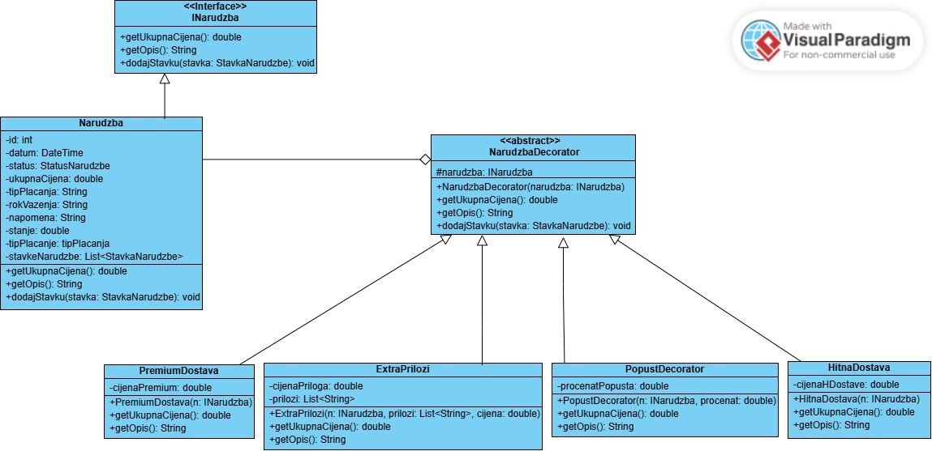

4. Bridge Pattern
Bridge pattern služi za razdvajanje apstrakcije i implementacije kako bi se obje mogle nezavisno mijenjati. Koristi se kada postoji više različitih implementacija iste funkcionalnosti. U sistemu dostave hrane različiti tipovi dostave mogu imati različite načine izvršavanja:
- dostava biciklom,
- dostava automobilom,
- express dostava.
Također, narudžbe mogu imati različite prioritete:
- standardna,
- premium,
- hitna.
Bez bridge patterna bilo bi potrebno kreirati veliki broj kombinacija klasa.
Mogli bi se dodati:
- interfejs ITipDostave
- implementacije:
  - BiciklDostava
  - AutoDostava
  - ExpressDostava
Apstraktna klasa:
- DostavaBridge
Konkretne apstrakcije:
- StandardnaDostava
- PremiumDostava
Na taj način tip dostave i način izvršavanja bili bi međusobno odvojeni.

5. Composite Pattern
Composite pattern koristi se za organizaciju objekata u hijerarhijsku strukturu stabla gdje se pojedinačni objekti i grupe objekata tretiraju na isti način. U sistemu dostave hrane composite pattern mogao bi se koristiti za grupisanje jela u pakete ili menije.
Na primjer:
- porodični meni,
- combo paket,
- studentski meni.
Jedan meni može sadržavati više različitih jela.
Mogli bi se dodati:
- interfejs IJelo
- klasa PojedinacnoJelo
- klasa MeniComposite
Composite klasa bi sadržavala listu objekata tipa IJelo. Na taj način pojedinačno jelo i kompletan meni mogli bi se koristiti na isti način unutar sistema.

6. Proxy Pattern
Proxy pattern služi za kontrolu pristupa određenim objektima pomoću posredničke klase. Proxy omogućava dodatnu sigurnost i kontrolu nad pristupom sistemu.
U sistemu postoje različiti korisnici:
- administrator,
- dostavljač,
- korisnik.
Nisu svi korisnici ovlašteni za pristup svim funkcionalnostima sistema.
Na primjer:
- samo administrator može uređivati rasporede,
- samo dostavljač može mijenjati status dostave,
- korisnik može pregledati samo vlastite narudžbe.
Mogli bi se dodati:
- interfejs IRaspored
- stvarna klasa Raspored
- proxy klasa RasporedProxy
Proxy bi provjeravao:
- autentifikaciju,
- tip korisnika,
- dozvole pristupa.
Na taj način osigurala bi se dodatna kontrola pristupa osjetljivim podacima sistema.
